1. 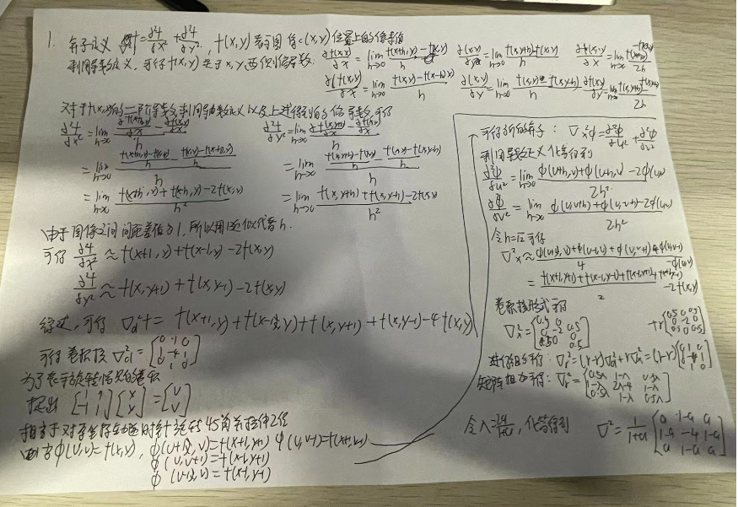

2. 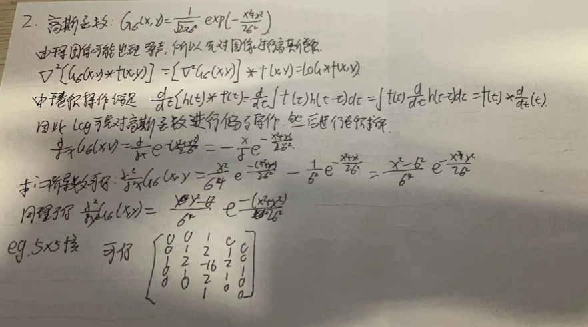

3.

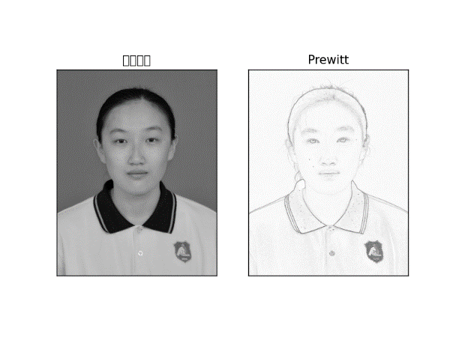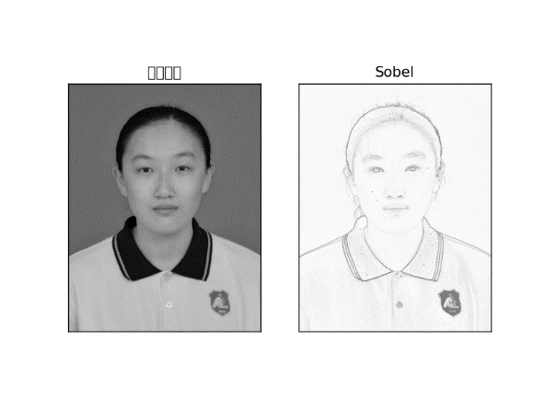

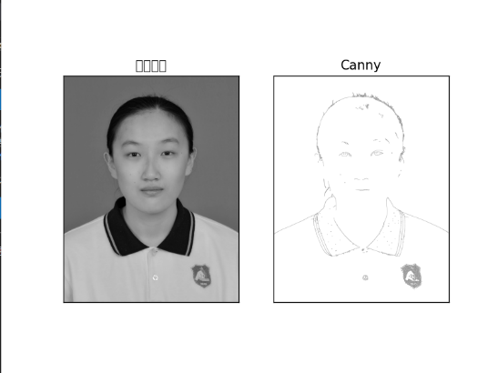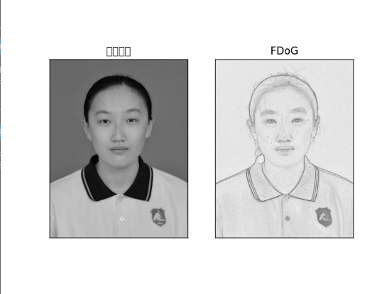

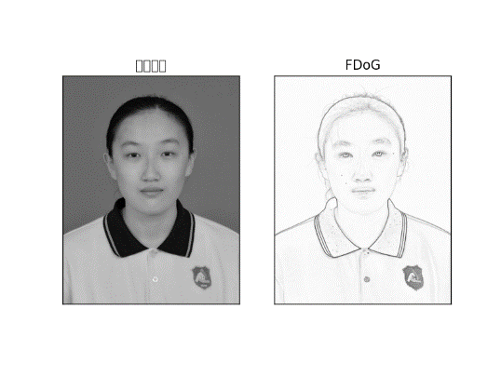

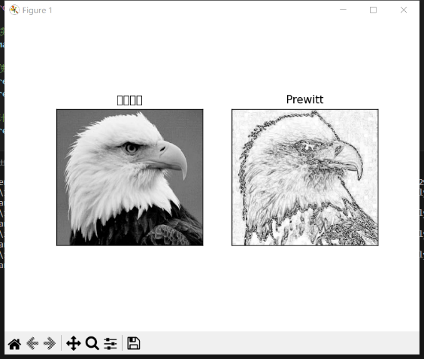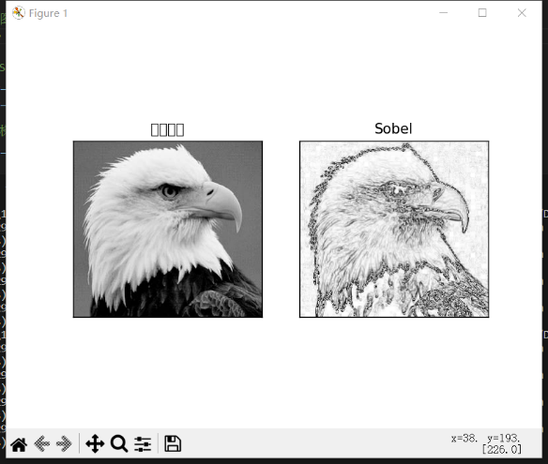

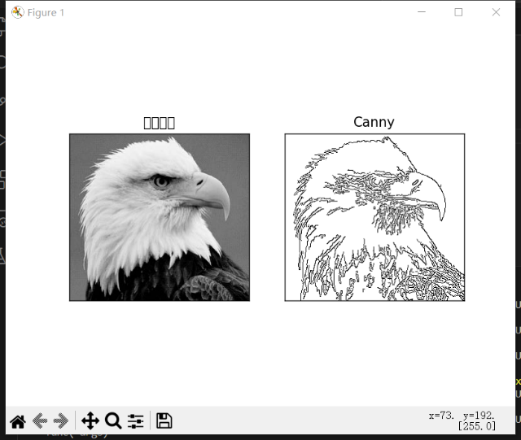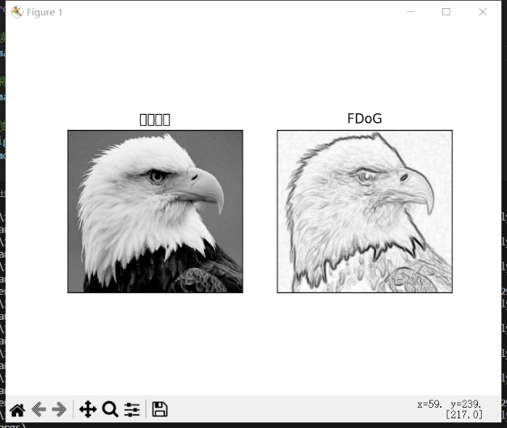

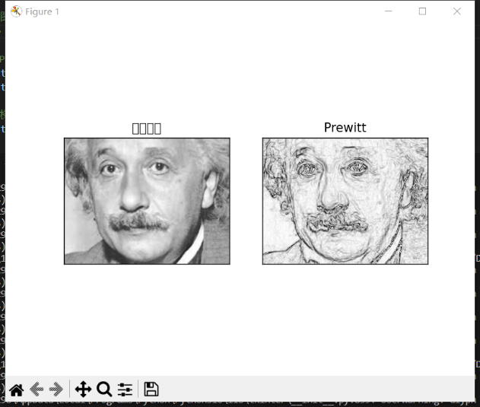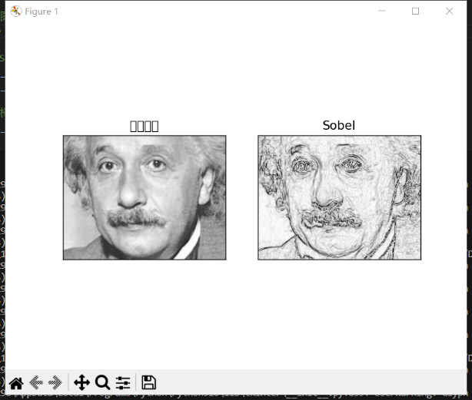

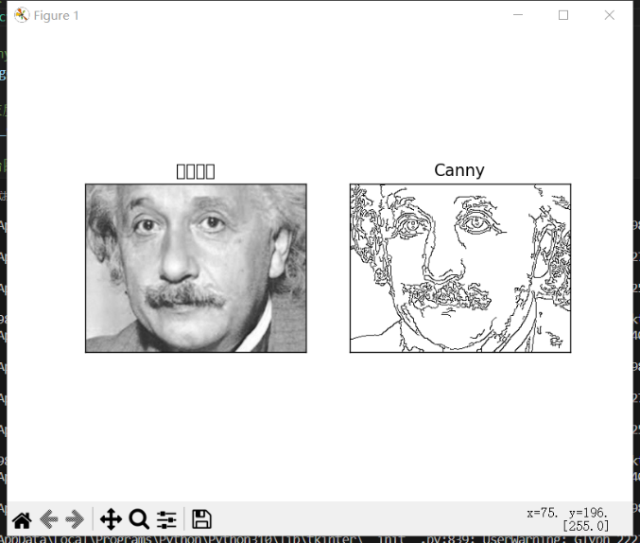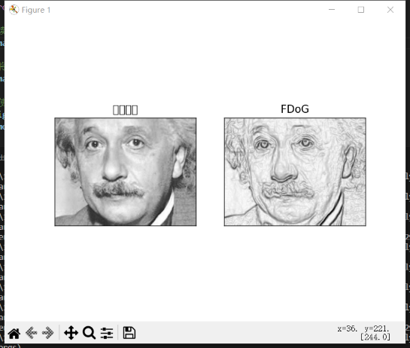

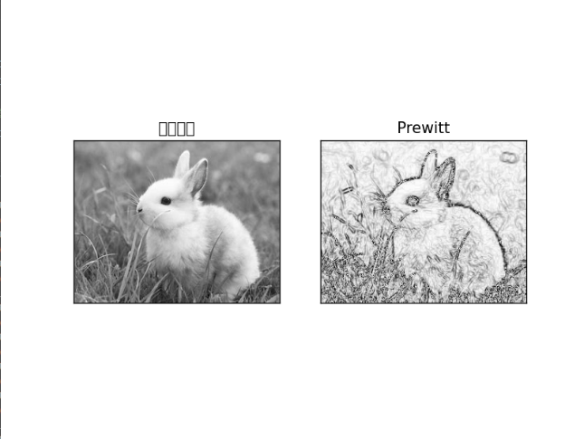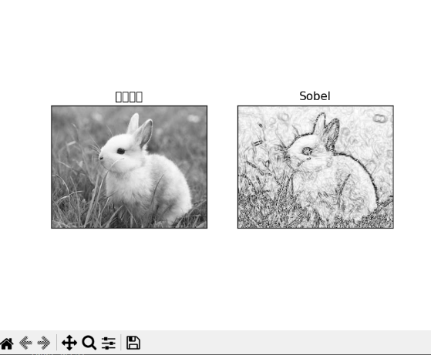

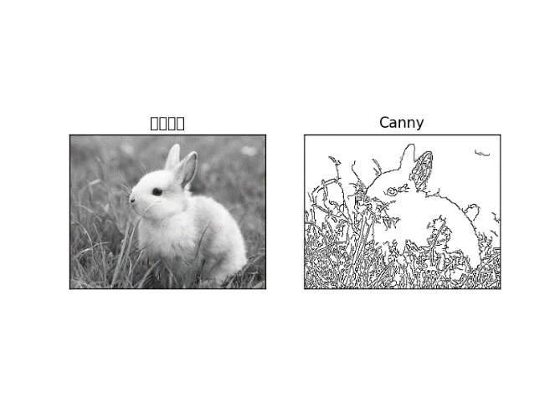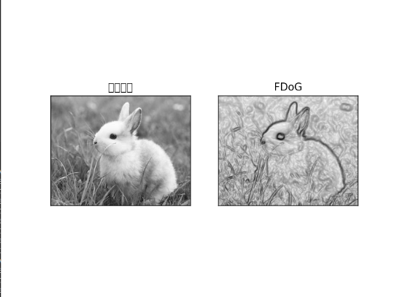

在人像检测中，FDoG的对比度高，Prewitt和Sobel略差且处理结果基本类似，Canny对比度低。Canny在其他检测中，锐度更好。总体而言，FDoG方法处理的更圆滑。

**优缺点：**

（1）Prewitt和Sobel

优点：简单高效易实现，计算速度较快。

缺点：对于噪声敏感，可能产生较宽的边缘。

（2）Canny

优点：对噪声有较好的抑制，产生较窄且准确的边缘，在边缘检测方面表现较好。

缺点：相对复杂，计算成本较高。

（3）FDoG

优点：结合离散曲波变换和高斯导数，可能对一些复杂场景的边缘检测更具鲁棒性。

缺点：可能产生不同宽度的线条，对参数敏感。

因为在FDoG算法中，边缘的强度受到指数函数的影响。FDoG通常用于提取纹理信息，对于细节和宽度变化较大的边缘可能表现不如其他方法。

**为什么FDoG可能产生不同宽度的线条？**

（1）指数函数的影响：FDoG中的指数函数对于梯度幅值的影响较大，这可能导致边缘的强度在梯度幅值较小的区域变化较大，从而产生不同宽度的线条。

（2）参数选择的敏感性：FDoG的性能可能受到参数选择的敏感性的影响。alpha 和 beta 的取值会影响边缘响应，需要仔细选择参数来适应不同的图像和应用场景。

**FDoG能产生宽度为1的边缘吗？**

FDoG 的具体输出结果取决于参数的选择以及输入图像的特性。通过适当调整参数，例如alpha和beta的值，可以尽量减小边缘的宽度。就像我的代码中alpha=0.5，beta=0.2。但由于其算法本质，可能难以完全消除边缘的变宽问题。